

**Uuring Euroopa Regionaalarengu Fondi ja Ühtekuuluvusfondi haldamise ja rakendamise ELi pädevusraamistiku rakendamise kohta**

Lisa 3.3 - Õppe- ja arengukava vorm

*Regionaal- ja linnapoliitika peadirektoraat*

**ERFi ja Ühtekuuluvusfondi haldamise ja rakendamise ELi pädevusraamistik**

**Õppe- ja arengukava vorm**

*[Sisestada haldusasutuse nimi]*

*Regionaal- ja linnapoliitika peadirektoraat*

Sisukord

1. Enesehindamise ulatus ja metoodika 4

2. Pädevuse hindamise tulemused institutsiooni tasandil 5

2.1. Tegevuspädevused 5

2.2. Juhtimispädevused 6

2.3. Ametipädevused 7

3. Kohesed meetmed pädevuste täiustamiseks 8

3.1. Valitud meetmed 8

3.2. Õppemeetodid 8

3.3. Värbamine 9

3.4. Tegevuse edasiandmine 9

3.5. Tarkvararobootika 9

3.6. Osalemine õppevõrgustikes 9

3.7. Hea tava, teabevahetus ja vastastikune toetus 10

3.8. Organisatsiooni struktuuriga seotud kaalutlused 10

4. Vahendi kasutamine keskmise ja pikema aja jooksul 11

4.1. Keskpika perioodi meetmed 11

4.1.1. Vastutus 11

4.1.2. Menetlused 11

4.1.3. Ressursid 11

4.2. Pikaajalised meetmed 11

4.2.1. Pädevuspõhine personalistrateegia 11

5. Pädevuse arendamise tegevuskava 12

# Enesehindamise ulatus ja metoodika

* Osalevad töötajad
* Hindamise ajakava
* ……

# Pädevuse hindamise tulemused institutsiooni tasandil

* Ülevaade tulemustest pädevusrühmade kaupa
* ……………
* ……………

## Tegevuspädevused

Ülevaade tulemustest

* ……………
* ……………
* ……………

Tegevustasandi töötajad

* ……………
* ……………
* ……………

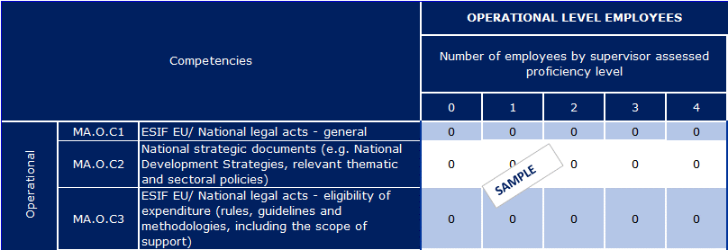

Järelevalve teostajad ja otsuseid tegevad töötajad

* ……………
* ……………
* ……………

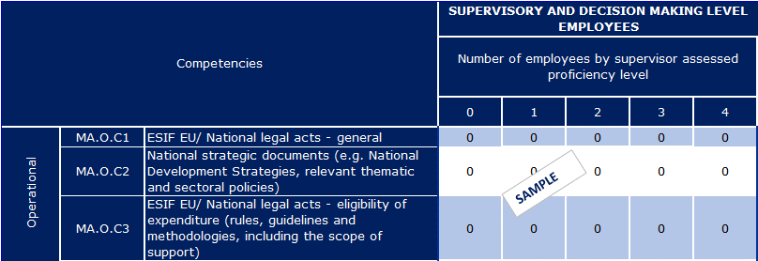

## Juhtimispädevused

Ülevaade tulemustest

* ……………
* ……………
* ……………

Tegevustasandi töötajad

* ……………
* ……………
* ……………

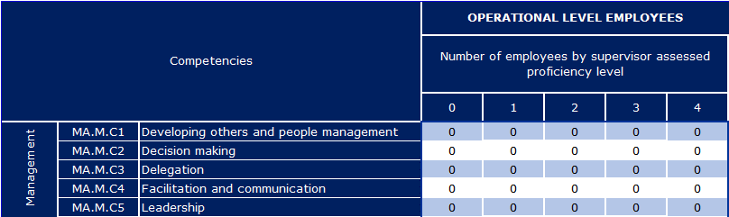

Järelevalve teostajad ja otsuseid tegevad töötajad

* ……………
* ……………
* ……………

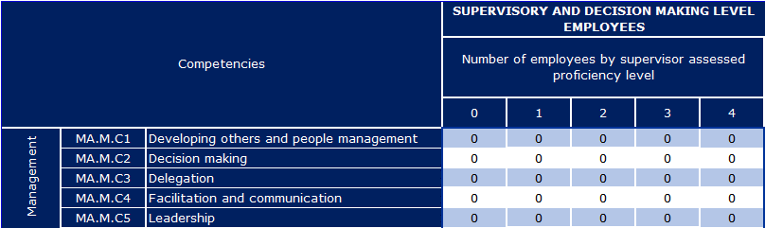

## 

## Ametipädevused

Ülevaade tulemustest

* ……………
* ……………
* ……………

Tegevustasandi töötajad

* ……………
* ……………
* ……………

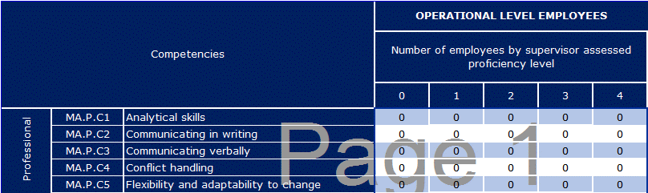

Järelevalve teostajad ja otsuseid tegevad töötajad

* ……………
* ……………
* ……………

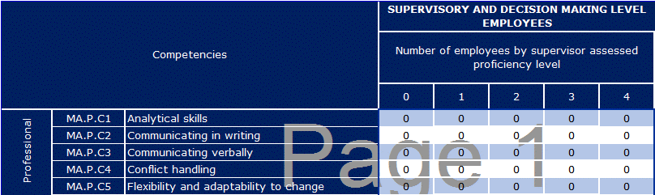

# Kohesed meetmed pädevuste täiustamiseks

## Valitud meetmed

* Ülevaade pädevuste arendamiseks valitud meetoditest ja meetmetest
* Link rakenduskava tehnilise abi vahendite juurde

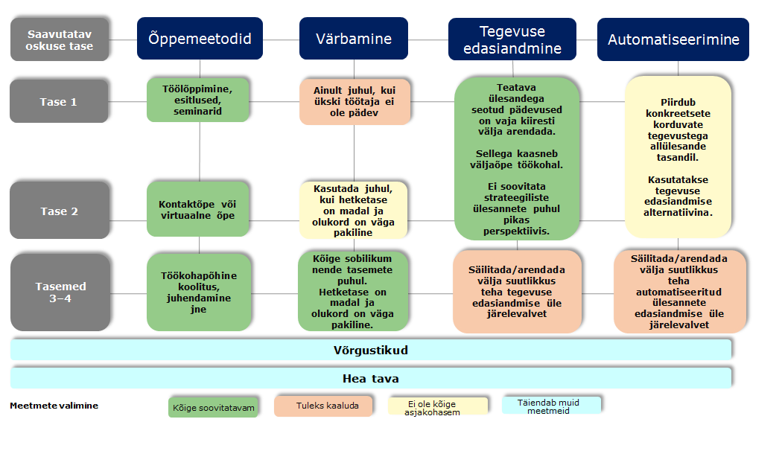

## Õppemeetodid

|  |  |  |  |  |  |  |  |  |  |
| --- | --- | --- | --- | --- | --- | --- | --- | --- | --- |
| Tegevuspädevused | | |  | | |  | | |  |
| Pädevus | Kursuse nimetus | Kursuse lühikirjeldus | | Kestus | Õppemeetod | | Soovitav tase, millele kursus on suunatud | Ülesanded | Tehnilise abi vahendid |
| XXXX |  |  | |  |  | |  |  |  |
|  |  |  | |  |  | |  |  |  |

|  |  |  |  |  |  |  |  |  |  |
| --- | --- | --- | --- | --- | --- | --- | --- | --- | --- |
| Ametipädevused | | |  | | |  | | |  |
| Pädevus | Kursuse nimetus | Kursuse lühikirjeldus | | Kestus | Õppemeetod | | Soovitav tase, millele kursus on suunatud | Ülesanded | Tehnilise abi vahendid |
| XXXX |  |  | |  |  | |  |  |  |
|  |  |  | |  |  | |  |  |  |

| Juhtimispädevused | | |  | | |  | | |  |  |  |
| --- | --- | --- | --- | --- | --- | --- | --- | --- | --- | --- | --- |
| Pädevus | Kursuse nimetus | Kursuse lühikirjeldus | | Kestus | Õppemeetod | | Soovitav tase, millele kursus on suunatud | Ülesanded |  | Tehnilise abi vahendid |  |
| XXXX |  |  | |  |  | |  |  |  |  |  |
|  |  |  | |  |  | |  |  |  |  |  |

## Värbamine

|  |  |  |  |
| --- | --- | --- | --- |
| Ametikoht | Soovitav tase | Pädevused | Seotud ülesanded |
|  |  |  |  |
|  |  |  |  |

## Tegevuse edasiandmine

|  |  |  |  |
| --- | --- | --- | --- |
| Edasiantud ülesanded | Üksikasjad | Käsitletud pädevused | Tehnilise abi vahendid |
|  |  |  |  |
|  |  |  |  |

## Tarkvararobootika

|  |  |  |  |
| --- | --- | --- | --- |
| Automatiseeritud ülesanded | Üksikasjad | Käsitletud pädevused | Tehnilise abi vahendid |
|  |  |  |  |
|  |  |  |  |

## Osalemine õppevõrgustikes

|  |  |  |  |
| --- | --- | --- | --- |
| Võrgustik | Üksikasjad | Käsitletud pädevused | Seotud ülesanded |
|  |  |  |  |
|  |  |  |  |

## 

## Hea tava, teabevahetus ja vastastikune toetus

|  |  |  |  |
| --- | --- | --- | --- |
| Hea tava | Üksikasjad | Pädevus, mida toetatakse | Ülesanne, mida toetatakse |
|  |  |  |  |
|  |  |  |  |

|  |  |  |  |  |
| --- | --- | --- | --- | --- |
| Vastastikuse õppimise teema | Osaleva haldusasutuse andmed | Pädevus, mida toetatakse | Ülesanne, mida toetatakse | TAIEX-REGIO Peer2Peer |
|  |  |  |  |  |
|  |  |  |  |  |

## Organisatsiooni struktuuriga seotud kaalutlused

* Organisatsiooni üksuste ja ülesannete/allülesannetega seotud kaalutlused

# 

# Vahendi kasutamine keskmise ja pikema aja jooksul

## Keskpika perioodi meetmed

### Vastutus

### Menetlused

### Ressursid

## Pikaajalised meetmed

### Pädevuspõhine personalistrateegia

# Pädevuse arendamise tegevuskava



[Katalooginumber]